**https://jsehelper.blogspot.com/2016/01/jsp-servlets-jstl.html**

**Java-сервлеты. Особенности реализации, ключевые методы, преимущества и недостатки относительно CGI и FastCGI.**

* Сервлеты - это серверные сценарии,написанные на Java.
* Жизненным циклом сервлетов управляет веб-контейнер (он же контейнер сервлетов).
  + Веб сервер, это нечто обрабатывающее запросы с протоколом http
  + Веб контейнер (ака сервлет контейнер) - часть веб сервера обрабатывающее запросы согласно спецификации Java Servlet/JSP - программа, представляющая собой сервер, который занимается системной поддержкой сервлетов и обеспечивает их жизненный цикл в соответствии с правилами, определёнными в спецификациях.
* В отличие от CGI, запросы обрабатываются в отдельных потоках (а не процессах) на веб-контейнере.

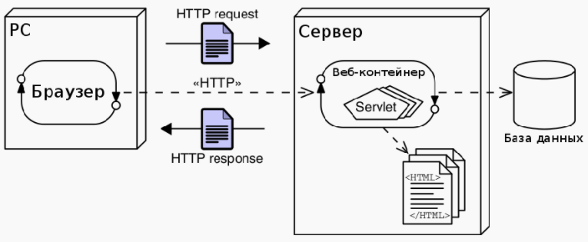

Преимущества и недостатки

* Преимущества сервлетов:
  + Выполняются быстрее, чем CGI-сценарии.
  + Хорошая масштабируемость.
  + Надёжность и безопасность (реализованы на Java).
  + Платформенно-независимы.
  + Множество инструментов мониторинга и отладки.
* Недостатки сервлетов:
  + Слабое разделение уровня представления и бизнес-логики.
  + Возможны конфликты при параллельной обработке запросов

Сервлеты

Сервлет - это класс, который расширяет функциональность класса HttpServlet и запускается внутри контейнера сервлетов.

Сервлет размещается на сервере, однако чтобы сервер мог использовать сервлет для обработки запросов, сервер должен поддерживать контейнер сервлетов (servlet container/engine). Например, Wildfly по сути является контейнером сервлетов.

Основные методы

Все методы в качестве параметра принимают два объекта: HttpServletRequest - хранит информацию о запросе и HttpServletResponse - управляет ответом на запрос.

* doGet: обрабатывает запросы GET (получение данных)
* doPost: обрабатывает запросы POST (отправка данных)
* doPut: обрабатывает запросы PUT (отправка данных для изменения)
* doDelete: обрабатывает запросы DELETE (удаление данных)
* doHead: обрабатывает запросы HEAD

Методы с вебконтейнером

* init() – Данный метод вызывается только один раз при создании сервлета. Обычно, создание происходит в момент перехода по ссылке (URL) на страницу, работу которой обеспечивает определённый сервлет. Это может быть изменено – и создание может происходить при запуске сервера.
* service() – При получении запроса, сервер создаёт новый поток, который вызывает метод service. Данный метод проверяет тип запроса (POST, GET и т.д.) и вызывает соответствующий метод (doPost, doGet и т.д.)
* destroy - Данный метод вызывается после того, как сервлет выполнил свои задачи. Используется, например, для таких задач, как запись данных в cookie, закрытие соединения к базе данных (далее – БД) и т.д.

**Контейнеры сервлетов. Жизненный цикл сервлета.**

Контейнер сервлетов – Это программа, которая запускается на сервере и умеет взаимодействовать с созданными нами сервлетами. Иными словами, если мы хотим запустить наше веб-приложение на сервере, мы сначала разворачиваем контейнер сервлетов, а потом помещаем в него сервлеты. Схема работы проста: когда клиент обращается на сервер, контейнер обрабатывает его запрос, определяет, какой именно сервлет должен его обработать и передает его.

Обработка запроса

1. Браузер формирует http запрос и отправляет его на сервер
2. Веб контейнер создает объекты request и response
3. Веб контейнер вызывает метод service сервлета
4. Сервлет формирует ответ и записывает его в response

Жизненный цикл сервлета

1. Загрузка класса сервлета (пытаемся найти *.java)
2. Создаем экземпляр сервлета
3. Вызываем метод init
4. Обработка http запроса
5. 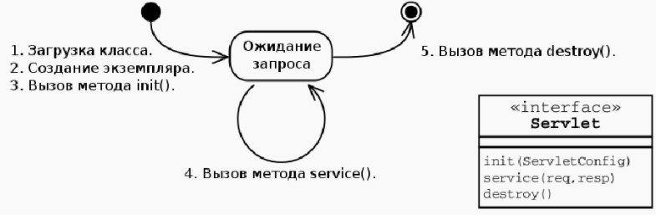Вызов метода destroy

**Диспетчеризация запросов в сервлетах. Фильтры сервлетов.**

Очень часто возникает ситуация когда при запросе на один ресурс, нам надо перенаправить пользователя на другой ресурс(со страницы на страницу). В таких ситуациях нам нужно делигировать обработку запроса. Для этого нам надо получить Объект класса RequestDispatcher, с помощью которого мы сможем перемещаться на другие ресурсы нашего приложения.

* ServletRequest (абсолютный или относительный URL) – т.к. у requesta есть url.

RequestDispatcher requestDispatcher = Request.getServletDispatcher();

* ServletContext (только абсолютный URL) -

RequestDispatcher requestDispatcher = servletContext.getRequestDispatcher ()

Получив объект мы можем вызвать два метода

* Два способа делегирования обработки запроса - forward и include передав им req, resp.
  + Forward не запоминает что произошло с request response все ответственность на б - redirect
  + Include – учитывает обработку результата сервлета а – шапку сделал а, б создал тело

Фильтры

Фильтры сервлетов - это подключаемые Java-компоненты, которые мы можем использовать для перехвата и обработки запросов перед их отправкой сервлетам и ответа после завершения кода сервлета и до того, как контейнер отправит ответ обратно клиенту.

Чтобы использовать фильтр мы должны создать класс implements Filter. Переопределить методы:

* void init(FilterConfig paramFilterConfig) - Когда контейнер инициализирует фильтр, вызывается этот метод. Этот метод вызывается только один раз в жизненном цикле фильтра, и мы должны инициализировать все ресурсы в этом методе. FilterConfig используется контейнером для предоставления параметров инициализации и объекта контекста сервлета фильтру.
* doFilter(ServletRequest paramServletRequest, ServletResponse paramServletResponse, FilterChain paramFilterChain) Это метод, вызываемый контейнером каждый раз, когда ему нужно применить фильтр к ресурсу. Контейнер предоставляет ссылки на объекты запроса и ответа для фильтрации в качестве аргумента. FilterChain используется для вызова следующего фильтра в цепочке. Это отличный пример схемы цепочки ответственности.
* void destroy()

Для того чтобы связать фильтр и сервлет

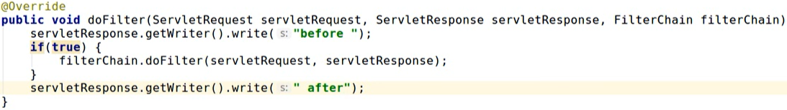

* Фильтры позволяют осуществлять пред- и постобработку запросов до и после передачи их ресурсу (сервлету, JSP или HTML-странице).
* Пример предобработки - допуск к странице только авторизованных пользователей.
* Пример постобработки - запись в лог времени обработки запроса.
* Реализуют интерфейс javax.servlet.Filter.
* Ключевой метод - doFilter.
* Метод doFilter класса FilterChain передаёт управление следующему фильтру или целевому ресурсу; таким образом, возможна реализация последовательностей фильтров, обрабатывающих один и тот же запрос

**HTTP-сессии - назначение, взаимодействие сервлетов с сессией, способы передачи идентификатора сессии.**

Так как HTTP - stateless-протокол, то люди разработали такую вещь как сессии. По своей сути это объект, который заимплементил интерфейс HttpSession который создался на сервере, и хранит всю необходимую нам информацию для конкретного клиента какое-то время.

Экземпляр HttpSession создаётся при первом обращении клиента к приложению и сохраняется некоторое (настраиваемое) время после последнего обращения. В экземпляр HttpSession можно помещать общую для этой сессии информацию (методы getAttribute и setAttribute).

Способы передачи id сессии

* Куки – при первом обращении клиента на сервер, сервер видит что у клиента в куках(=map) нет ключа значение id сессии, тогда он создает сессию, и передает клиенту в куках его id, и в будущем у клиента в куках уже есть значение сессии и при запросе сервер получает его и работает с его объектом sessison. Куки пересылаются вместе с каждым запросом через заголовоки:
  + Set-Cookie: имя = значение - Сервер отправляет следующее в своем заголовке ответа, чтобы установить поле cookie.
  + Cookie: имя = значение - Если есть набор файлов cookie, то браузер отправляет следующее в заголовке запроса.
* Через URL - session_name=session_id - id начнет передаваться в url автоматически браузером.
* Параметр GET или POST запросов HTTP

Пример работы с сессией

HttpSession session = request.getSession(); - получение сессии

session.setAttribute("name", "Tom Soyer"); - создать пару ключ - значение

String name = (String) session.getAttribute("name"); - получить значение

session.removeAttribute("name"); - удалить ключ значение

**Контекст сервлета - назначение, способы взаимодействия сервлетов с контекстом.**

* API, с помощью которого сервлет может взаимодействовать со своим контейнером.
* Доступ к методам осуществляется через интерфейс javax.servlet.ServletContext.
* У всех сервлетов внутри приложения общий контекст.
* В контекст можно помещать общую для всех сервлетов информацию (методы getAttribute и setAttribute).
* Если приложение - распределённое, то на каждом экземпляре JVM контейнером создаётся свой контекст.

ServletContext selvletContext = getServletContext();

selvletContext.setAttribute("name", "Tom");

selvletContext.setAttribute("age", 35);

**JavaServer Pages. Особенности, преимущества и недостатки по сравнению с сервлетами, область применения.**

* Страницы JSP - это текстовые файлы, содержащие статический HTML и JSP-элементы.
* JSP-элементы позволяют формировать динамическое содержимое.
* При загрузке в веб-контейнер страницы JSP транслируются компилятором (jasper) в сервлеты.
* Позволяют отделить бизнес-логику от уровня представления (если их комбинировать с сервлетами).
* Преимущества:
  + Высокая производительность - транслируются в сервлеты.
  + Не зависят от используемой платформы – код пишется на Java.
  + Позволяют использовать Java API.
  + Простые для понимания - структура похожа на обычный HTML.
* Недостатки:
  + Трудно отлаживать, если приложение целиком основано на JSP.
  + Возможны конфликты при параллельной обработке нескольких запросов.

**Жизненный цикл JSP.**

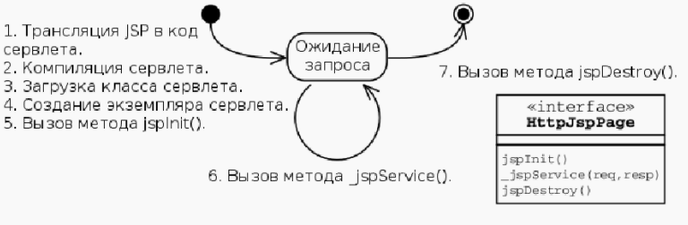

**Структура JSP-страницы. Комментарии, директивы, объявления, скриптлеты и выражения.**

JSP может быть написан на html или xml может включать элементы

* Комментарии <%-- … --%> - jsp ; <!-- … --!> html ; <% //… %> - java
* Директивы – команды для джаспера т.е. они как то влияют на трансляцию jsp страницы include
* Объявления – <%! … %> фрагмент джава кода, который будет с транслирован в тело класса. Поля методы
* Скриплеты – jsp (на джава) элементы, которые в дальнейшем будут cтранслированы в тело метода service.
* Выражения – конструкция, которая при трансляции в сервлет будет странслирована в out println

**Правила записи Java-кода внутри JSP. Стандартные переменные, доступные в скриптлетах и выражениях.**

JSP неявные объекты JSP контейнер предусмотрен для каждой страницы объектов Java, разработчики могут использовать их непосредственно, без явного объявления. JSP неявные объекты также известны как предопределенные переменные.

* **Request**: объект запроса является экземпляром класса. Объект запроса предоставляет ряд методов, чтобы получить HTTP-заголовки, куки, методы HTTP, и так далее.
* **Response**: Объекты ответа также определены в интерфейсе модуля обработки заголовка HTTP. С помощью этого объекта, разработчики могут добавлять новые куки, метку времени, HTTP код статуса, и так далее.
* **session**: объект сеанса используется для отслеживания сеанса между каждого запроса клиента
* **application**: Этот объект на протяжении всего жизненного цикла страницы JSP представляет собой страницу JSP. Этот объект создается, когда страница JSP инициализируется с помощью вызова метода jspDestroy () был удален. Путем добавления атрибутов к приложению, а затем все компоненты вашего веб-приложения JSP-файлы могут обращаться к этим свойствам
* **config**: Этот объект позволяет разработчикам получить доступ к параметрам инициализации сервлета или двигатель JSP, такие как пути к файлам.
* **pageContext**: Этот объект используется для доступа к основной информации страницы, отфильтровывая большинство деталей реализации.
* **Page**: Объект страница является синонимом для этого объекта.
* **Exception**: Он часто используется для создания соответствующего ответа на состояние ошибки.

**Bean-компоненты и их использование в JSP.**

Компоненты JavaBeans представляют собой классы Java, которые могут быть легко использованы повторно и объединены в приложение. Любой класс Java, который соответствует определенным требованиям проектирования, может быть компонентом JavaBeans.

Требования

* Get/set
* Конструктор без параметров
* Serializiable

Работа с Bean-ами в JSP происходит через JSP Actions:

Пример использования:

<jsp:useBean id = "name" class = "class" scope = "session">

<jsp:setProperty name = "name" property = "property1" value = "value"/>

<jsp:getProperty name = "name" property = "property2 "/>

</jsp:useBean>

**Стандартные теги JSP. Использование Expression Language (EL) в JSP.**

Чтобы упростить встраивание кода java в JSP была разработана специальная библиотека - JSTL. JSTL (JSP Standard Tag Library) предоставляет теги для базовых задач JSP (цикл, условные выражения и т.д.). Эта библиотека не является частью инфраструктуры Java EE, поэтому ее необходимо добавлять в проект самостоятельно.

JSTL является альтернативой скриплетам, встроенным в JSP, то есть прямым вставкам Java кода. Представляет собой набор тегов в стиле HTML, позволяющих обращаться к объектам Java и выполнять многие из конструкций языка Java.

Несмотря на то, что JSTL часто называется библиотекой, на самом деле она содержит ряд библиотек:

* **Core**: содержит основные теги для наиболее распространенных задач. Использует префикс "c"
  + <c:out> используется для вывода данных на экран
  + c:set используется для определения переменной
* **Formatting**: предоставляет теги для форматирования чисел, дат, времени. Использует префикс "fmt"
* **SQL**: предоставляет теги для sql-запросами и источниками данных. Использует префикс "sql"
* **XML**: предоставляет теги для работы с xml. Использует префикс "x"
* **Functions**: предоставляет функции для работы со строками. Использует префикс "fn"

Для подключения функционала этих библиотек на страницу jsp применяется директива taglib.

Пример использования

Expression Language (EL) в JSP

Expression Language или сокращенно EL предоставляет компактный синтаксис для обращения к массивам, коллекциям, объектам и их свойствам внутри страницы jsp. Он довольн прост. Вставку окрывает знак $, затем в фигурные скобки {} заключается выводимое значение

Откуда эти данные берутся? EL пытается найти значения для этих данных во всех доступных контекстах. И EL просматривает все эти контексты в следующем порядке:

* Контекст страницы (данные сохраняются в PageContext
* Контекст запроса
* Контекст сессии
* Контекст приложения

Примеры <p>Name: ${requestScope.name}</p> <p>Name: ${name}</p>

**Параметры конфигурации JSP в дескрипторе развёртывания веб-приложения.**

В общем случае jsp конфигурировать не надо, он сам будет работать на уровне веб контейнера. Однако, если мы захотим, то мы сможем сами задать её в десрипторе развертывания web.xml, будет находиться внутри элемента jsp-config

**Шаблоны проектирования и архитектурные шаблоны. Использование в веб-приложениях.**

Шаблон проектирования или паттерн - повторимая архитектурная конструкция, представляющая собой решение проблемы проектирования в рамках некоторого часто возникающего контекста (© Wikipedia). Описывает подход к решению типовой задачи. Одну и ту же задачу часто можно решить с использованием разных шаблонов.

Порождающие – для создания объектов

* Abstract Factory - Абстрактная фабрика.
* Builder - Строитель.
* Factory Method - Фабричный метод.
* Prototype - Прототип.
* Singleton - Одиночка.

Структурные - обычно решают задачу совместного использования классов, многие из них являются частными случаями делегирования

* Adapter - Адаптер.
* Bridge - Мост.
* Composite - Компоновщик.
* Decorator - Декоратор.
* Facade - Фасад.
* Flyweight - Приспособленец.
* Proxy - Заместитель.

Поведенческие - реализуют различные варианты поведения. Обычно они позволяют динамически управлять ответственностью.

* Chain of responsibility - Цепочка обязанностей.
* Command - Команда.
* Interpreter - Интерпретатор.
* Iterator - Итератор.
* Mediator - Посредник.
* Memento - Хранитель.
* Observer - Наблюдатель.
* State - Состояние.

Архитектурные шаблоны

* Более высокий уровень по сравнению с шаблонами проектирования.
* Описывают архитектуру всей системы или приложения.
* Обычно имеют дело не с отдельными классами, а с целыми компонентами или модулями.
* Компоненты и модули могут быть построены с использованием различных шаблонов проектирования.

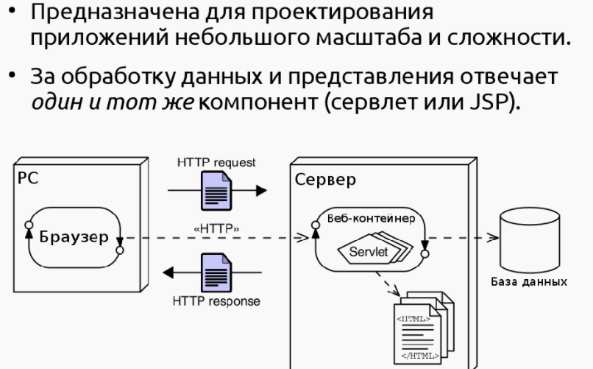**Архитектура веб-приложений. Шаблон MVC. Архитектурные модели Model 1 и Model 2 и их реализация на платформе Java EE.**

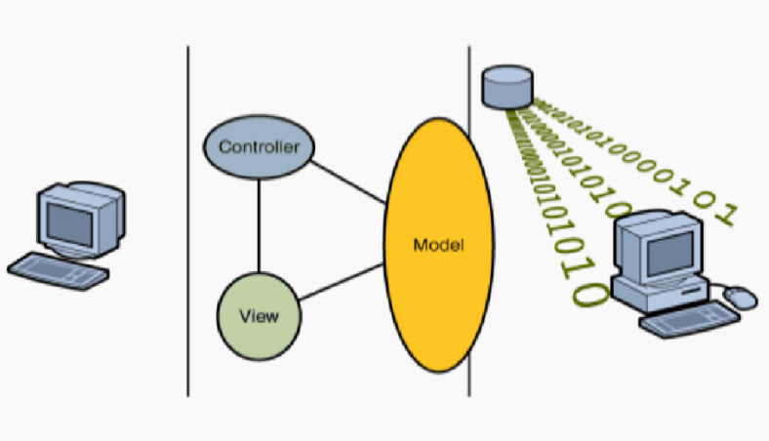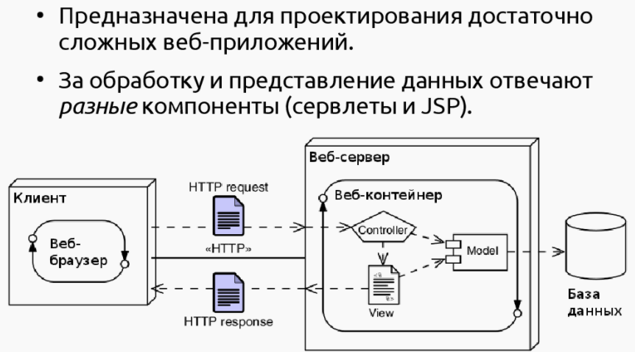

View – реализует уровень представления данных пользователю jsp

Model – данные

Conroller – куда пришел запрос и что делать